Отчет
по проведению месячника «Экстремизму – Нет!»
с 1 по 30 сентября 2021 года
в МБОУ «Аксубаевская СОШ №1 им. В.Г. Тимирясова»

В целях обеспечения безопасности обучающихся и сотрудников школы, профилактики экстремизма среди обучающихся школы; формировании толерантной среды на основе ценностей многонационального российского общества, культурного самосознания, принципов соблюдения прав и свобод человека в школе проведены:
1. Обучающиеся 1-4, 5-6 классов стали участниками общешкольного конкурса рисунков «Страна БезОпасности». Наиболле активными были ученики 1 Б класса (кл.рук. Логинова Н.П.), 2 Б класса (Мясникова И.Ф.) и 3 А классов (Карпова Т.С.), 4 А класс – продленная группа (Прохорова В.И.) В итоге места распределились:
1 место – Семенов Савелий – 2 Б (Мясникова И.Ф.)
2 место – Гатауллина Ралина – 2 А (Калимуллина Е.А.)
3 место – Мухарямова Милана - 3 А класс (Карпова Т.С.), Мишина Виктория – 1 Б класс (Логинова Н.П.)
2. 10 сентября 2021 года состоялось родительское собрание, на котором говорилось о порядке действий при обнаружении в сети Интернет контента террористического содержания либо сведений о подготавливаемых к совершению в образовательных учреждениях насильственных преступлений (выступающие: заместитель прокурора Горожанкина Лариса Георгиевна, ведущий специалист по работе с несовершеннолетними и неблагополучными семьями АМР РТ Абдуллин Фоат Мансурович.
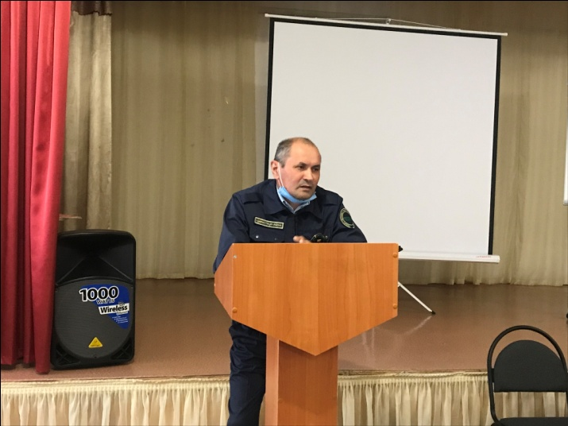
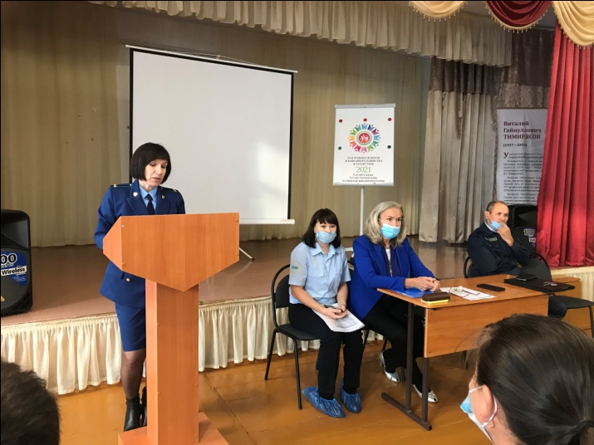

3. Учебная эвакуация учеников и постоянного состава школы проводится в целях обучения действия личного состава и учеников в условиях чрезвычайных ситуации, проверки организованности учащихся и постоянного состава школы при проведении эвакуации.
4. 7 сентября 2021 г. проведена тренировка персонала и обучающихся школы по действиям в случае возникновения чрезвычайных ситуаций на объектах с массовым пребыванием людей.
Учебная тревога была произведена во время 2-го урока.
Директор школы, учитель ОБЖ и заместитель начальника пожарно-спасательной части №102 ФГКУ 11 ОФПС по РТ ст.лейтенант Зиангиров З.Г. покинули здание школы последними.

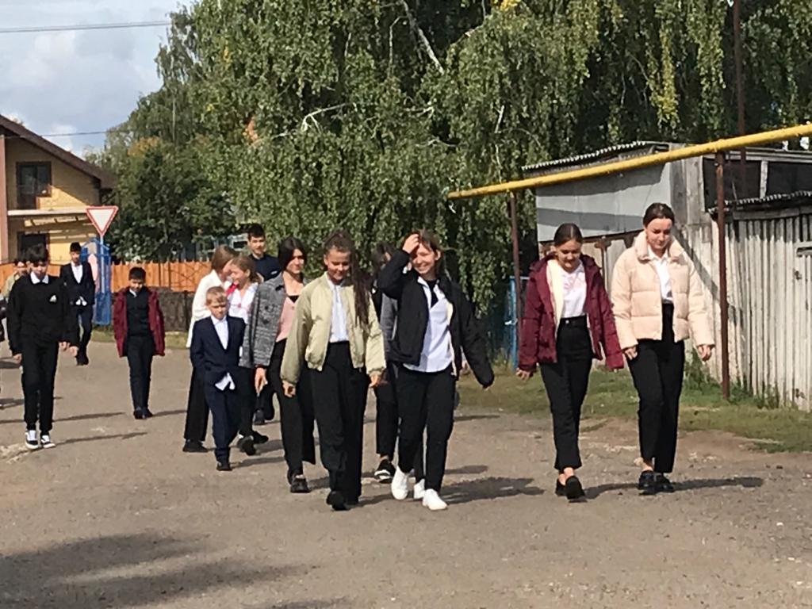
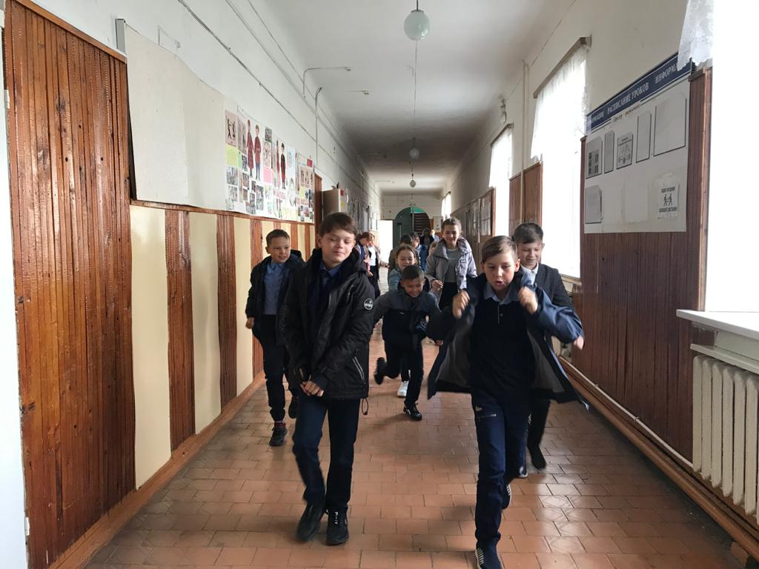

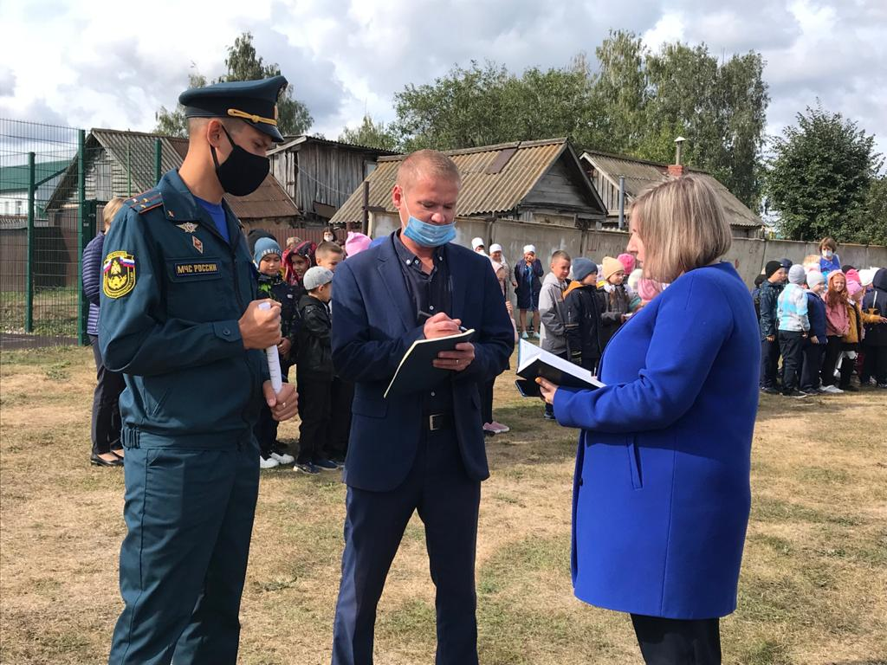
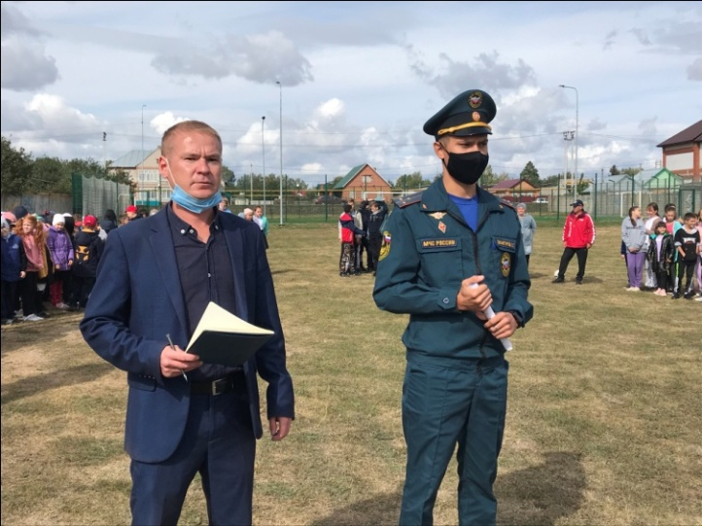

.

5. Обучающиеся 10-11классов стали участниками районного интеллектуального квест- игры «Экстремизму _Нет!»». В итоге команда старшеклассников заняла II место.
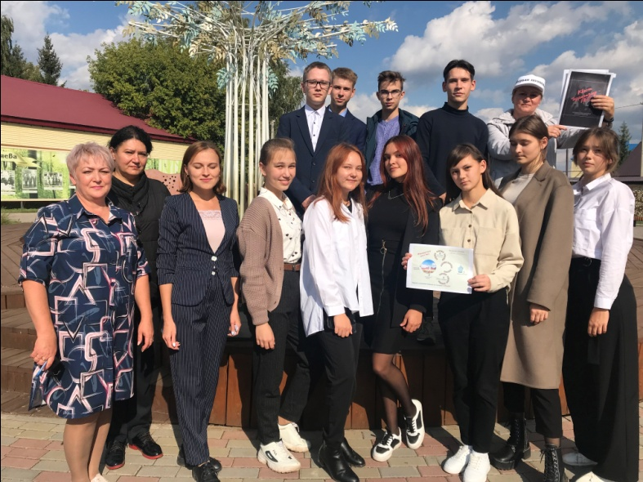

6. 16 сентября, в рамках празднования 300 – летия прокуратуры России, ребята встретились с сотрудниками прокуратуры Аксубаевского района. Прокурор района старший советник юстиции Хиразев Эдуард Рустемович, заместитель прокурора Горожанкина Лариса Георгиевна, помощник прокурора Гусамов Ильгиз Фаритович провели с обучающимися работу по информированию их о мерах безопасности при общении с незнакомыми или с малознакомыми взрослыми лицами, использовании сети Интернет.

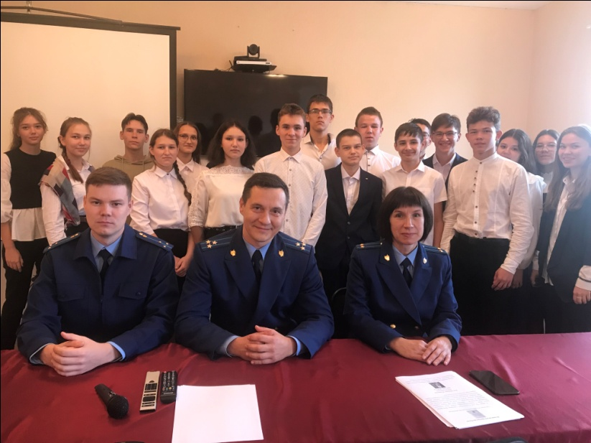
Проведено:
Количество воспитательных и культурно- просветительских мероприятий, направленных на развитие у детей и молодежи неприятия идеологии терроризма и привитие традиционных российских духовно – нравственных ценностей – 18
Количество лиц, охваченных мероприятиями, посвященными Дню солидарности в борьбе с терроризмом – 334
Количество федеральных и региональных политических деятелей, авторитетных представителей общественных и религиозных организаций, науки, культуры и спорта, привлеченных к проведению мероприятий - 2
Информация размещена на школьном сайте aks.licey@mail.ru, инстаграмм @asoh1arsubaevo

Исп. Прохорова Т.В.

